Java环境下的加解密实验
- 实验名称：
Java环境下的加解密
- 实验目的：
- 掌握常用的对称加密算法DES的工作原理
- 掌握常用的消息摘要算法MD5的工作原理。
- Java语言编程实现DES和MD5算法
- Java框架中JCA、JCE、JSSE的使用
- 实验步骤
（1）阅读DES算法工作原理并采用Java语言编程实现
DES算法为密码体制中的对称密码体制，又被称为美国数据加密标准，是1972年美国IBM公司研制的对称密码体制加密算法。 明文按64位进行分组，密钥长64位，密钥事实上是56位参与DES运算。
DES算法的流程如图1所示：有16个相同的处理过程，称为“回次”(round)，并在首尾各有一次置换，称为IP与FP（或称IP-1，FP为IP的反函数（即IP“撤销”FP的操作，反之亦然）。IP和FP几乎没有密码学上的重要性，为了在1970年代中期的硬件上简化输入输出数据库的过程而被显式的包括在标准中。
在主处理回次前，数据块被分成两个32位的半块，并被分别处理；这种交叉的方式被称为费斯妥结构。费斯妥结构保证了加密和解密过程足够相似—唯一的区别在于子密钥在解密时是以反向的顺序应用的，而剩余部分均相同。这样的设计大大简化了算法的实现，尤其是硬件实现，因为没有区分加密和解密算法的需要。

图中的⊕符号代表异或（XOR）操作。“F函数”将数据半块与某个子密钥进行处理。然后，一个F函数的输出与另一个半块异或之后，再与原本的半块组合并交换顺序，进入下一个回次的处理。在最后一个回次完成时，两个半块不必交换顺序，这是费斯妥结构的一个特点，以保证加解密的过程相似。
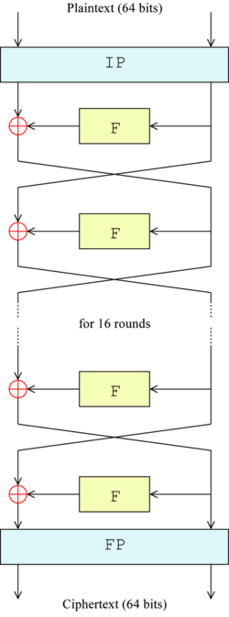
图1 DES算法总体流程图
图2中显示了Feistel函数（F函数）的过程。其每次对半块（32位）进行操作，并包括四个步骤：
（1）扩张—用扩张置换（图中的E）将32位的半块扩展到48位，其输出包括8个6位的块，每块包含4位对应的输入位，加上两个邻接的块中紧邻的位。
（2）与密钥混合—用异或操作将扩张的结果和一个子密钥进行混合。16个48位的子密钥—每个用于一个回次的F变换—是利用密钥调度从主密钥生成的（见下文）。
（3）S盒—在与子密钥混合之后，块被分成8个6位的块，然后使用“S盒”，或称“置换盒”进行处理。8个S盒的每一个都使用以查找表方式提供的非线性的变换将它的6个输入位变成4个输出位。S盒提供了DES的核心安全性—如果没有S盒，密码会是线性的，很容易破解。
（4）置换—最后，S盒的32个输出位利用固定的置换，“P置换”进行重组。这个设计是为了将每个S盒的4位输出在下一回次的扩张后，使用4个不同的S盒进行处理。
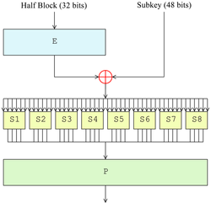
图2 DES的Feistel函数（F函数）
S盒、P置换和E扩张各自满足了克劳德·香农在1940年代提出的实用密码所需的必要条件，“混淆和扩散”。
图3显示了加密过程中的密钥调度—产生子密钥的算法。首先，使用选择置换1（PC-1）从64位输入密钥中选出56位的密钥—剩下的8位要么直接丢弃，要么作为奇偶校验位。然后，56位分成两个28位的半密钥；每个半密钥接下来都被分别处理。在接下来的回次中，两个半密钥都被左移1或2位（由回次数决定），然后通过选择置换2（PC-2）产生48位的子密钥—每个半密钥24位。移位（图中由<<标示）表明每个子密钥中使用了不同的位，每个位大致在16个子密钥中的14个出现。
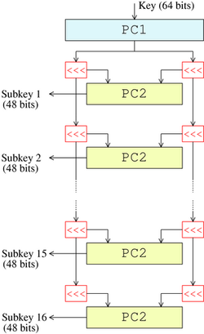
图3 DES的密钥生成
解密过程中，除了子密钥输出的顺序相反外，密钥调度的过程与加密完全相同。
具体程序实现参考DESUtil.java类
明文：Don't tell anybody!!
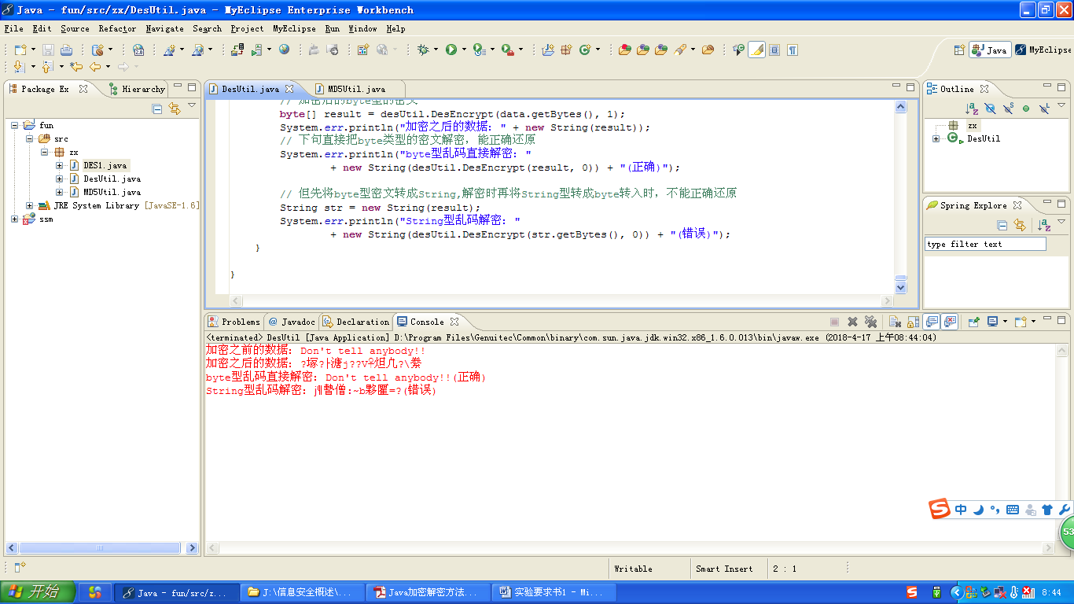

明文：Ecological balance should be maintained by all!!
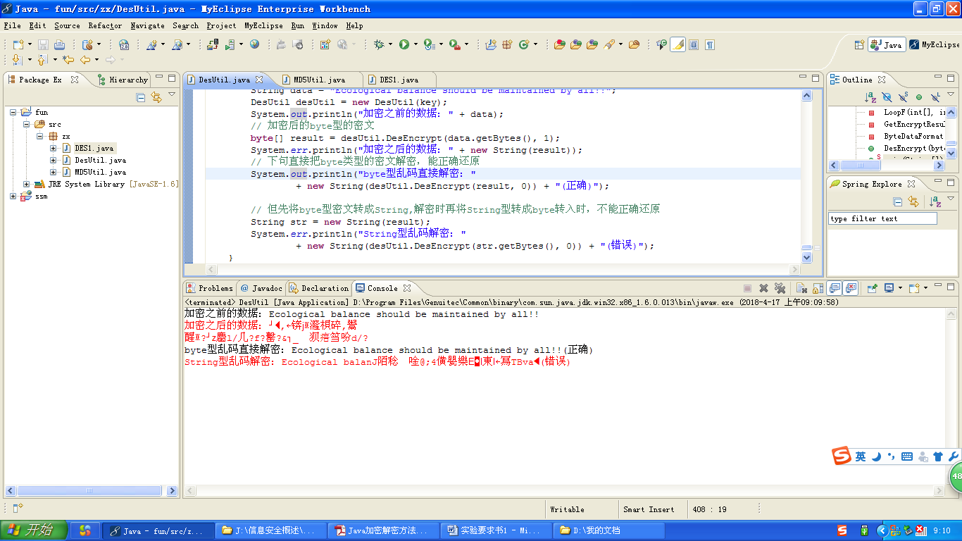

（2）阅读MD5算法工作原理并采用Java语言编程实现
MD5即Message-Digest Algorithm 5（消息摘要算法第五版）的简称，是当前计算机领域用于确保信息传输完整一致而广泛使用的散列算法之一（又译哈希算法、摘要算法等）。1992年8月Ronald L. Rivest向IETF提交了一份重要文件，描述了这种算法的原理，由于这种算法的公开性和安全性，在90年代被广泛使用在各种程序语言中，用以确保资料传递无误等。
MD5一度被广泛应用于计算机安全领域。但由于近年来MD5的弱点不断被发现，以及当今计算机运算能力的不断提升，现在已经可能人为构造出两个具有相同MD5校验值的信息，使本算法不再适合现今的安全领域。目前，MD5算法因其普遍、稳定、快速的特点，仍广泛应用于普通数据的错误检查领域。例如在一些BitTorrent下载中，软件将通过计算MD5检验下载到的文件片段的完整性。
MD5的算法工作原理如图4所示：
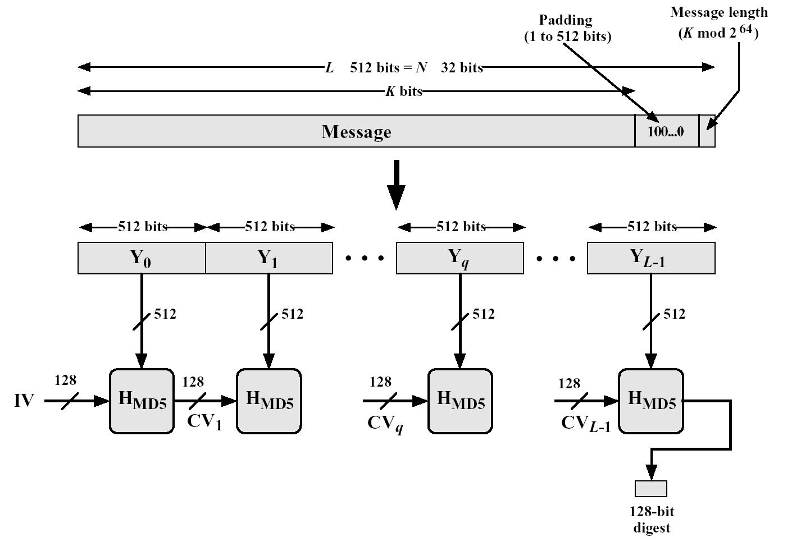
图4 MD5算法原理图
其基本操作过程如下：
（1）对明文输入按512bit分组，填充使其成为512bit的整数倍，且最后一组的后64bit用来表示按时消息的长在mod下的值K。填充位数为1~512bit，填充数字图样为（100…0），得Y0,Y1,…YL-1。其中，YL为512bit，按字记消息长为N=L*16。即信息有L组，每组16个字，每字32bit，M0=[0，1，…，N-1]
（2） 每轮输出为128bit，可用下述四个32bit字：A，B，C，D表示，其初始存数以十六进制表示为：A=01234567，B=89ABCDEF，C=FEDCBA98，D=76543210。
（3）HMD-5的运算。对512bit（16-字）组进行运算，Yq表示输入的第q组512bit数据，在各轮中参加运算。T[1,2,…64]为64个元素表，分四组参与不同轮的计算。T[i]是232*abs(sin(i))的整数部分，i是弧度。可用32bit二元数表示，T是32bit的随机数源。
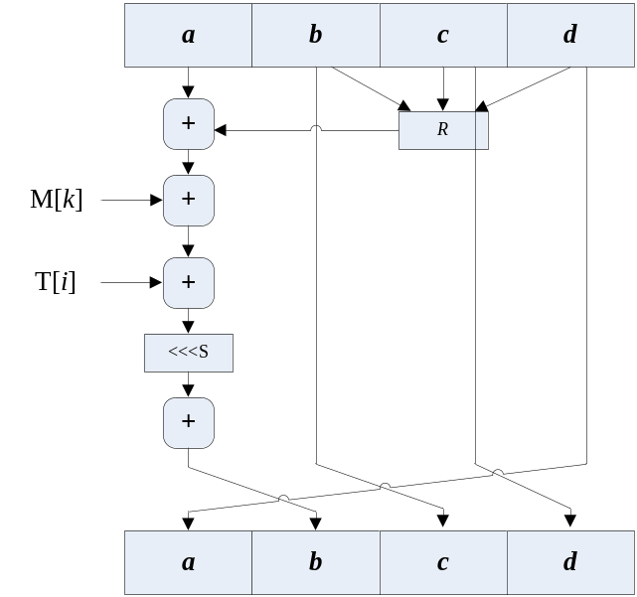
图5 HMD5算法原理
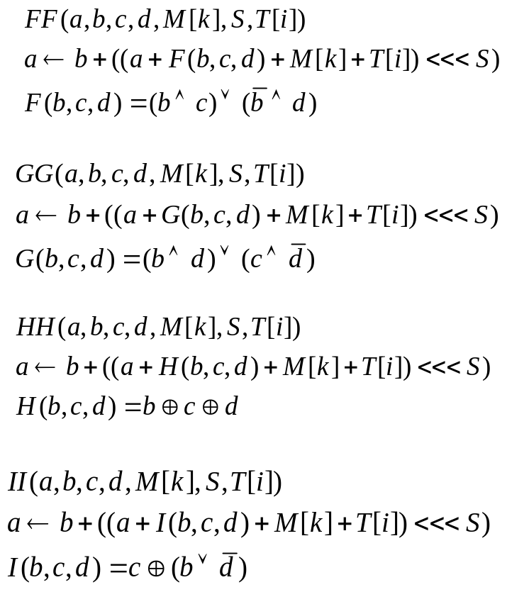
一般128位的MD5散列被表示为32位十六进制数字
MD5的具体程序实现参考MD5Util.java类
明文：Don't tell anybody!!
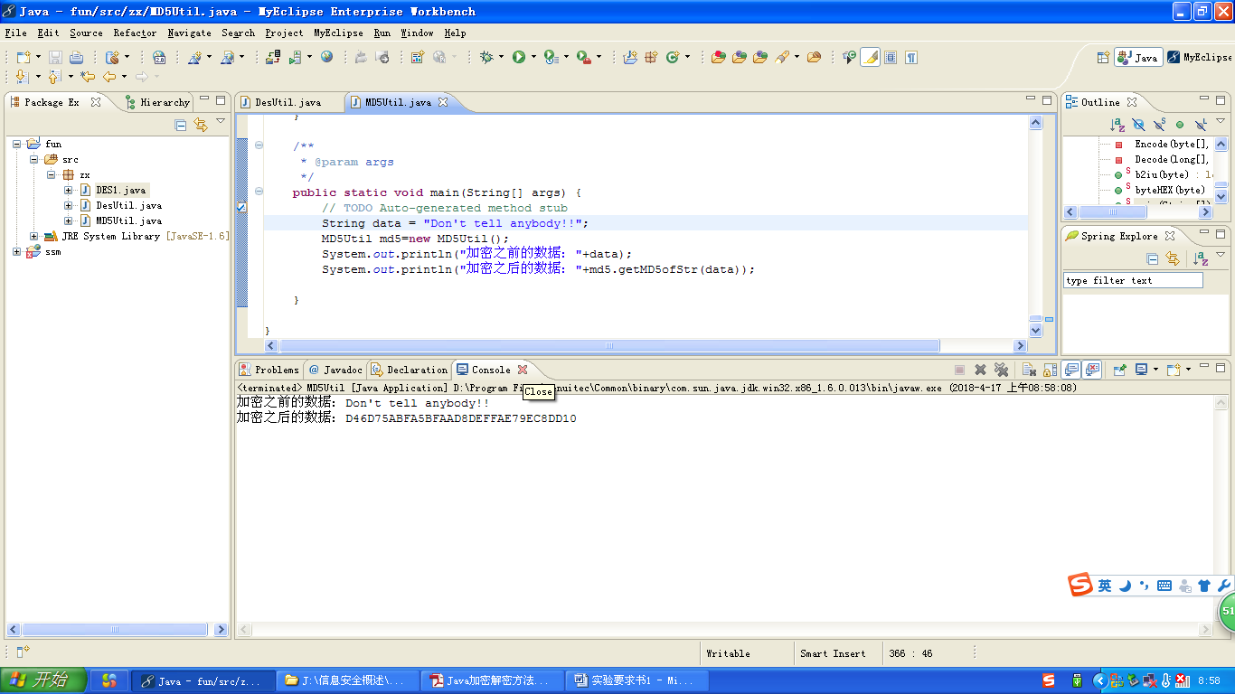
明文：Ecological balance should be maintained by all!!
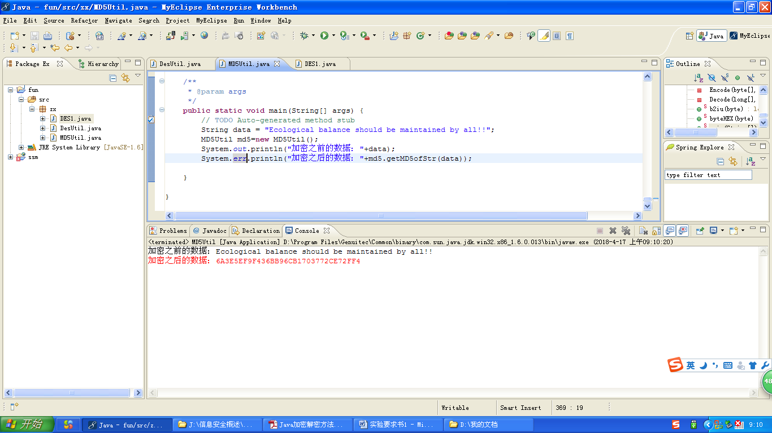
（3）Java框架中JCA、JCE、JSSE的使用
仔细阅读《Java加密与解密的艺术3-JAVA加密利器.pdf》和《Java加密解密方法大全.pdf》两个文件，采用JCA和JCE框架使用DES、RSA、MD5以及消息验证码算法对“Don't tell anybody!!”信息传进行处理，验证其与1，2步中的结果是否一致。

明文：Don't tell anybody!!
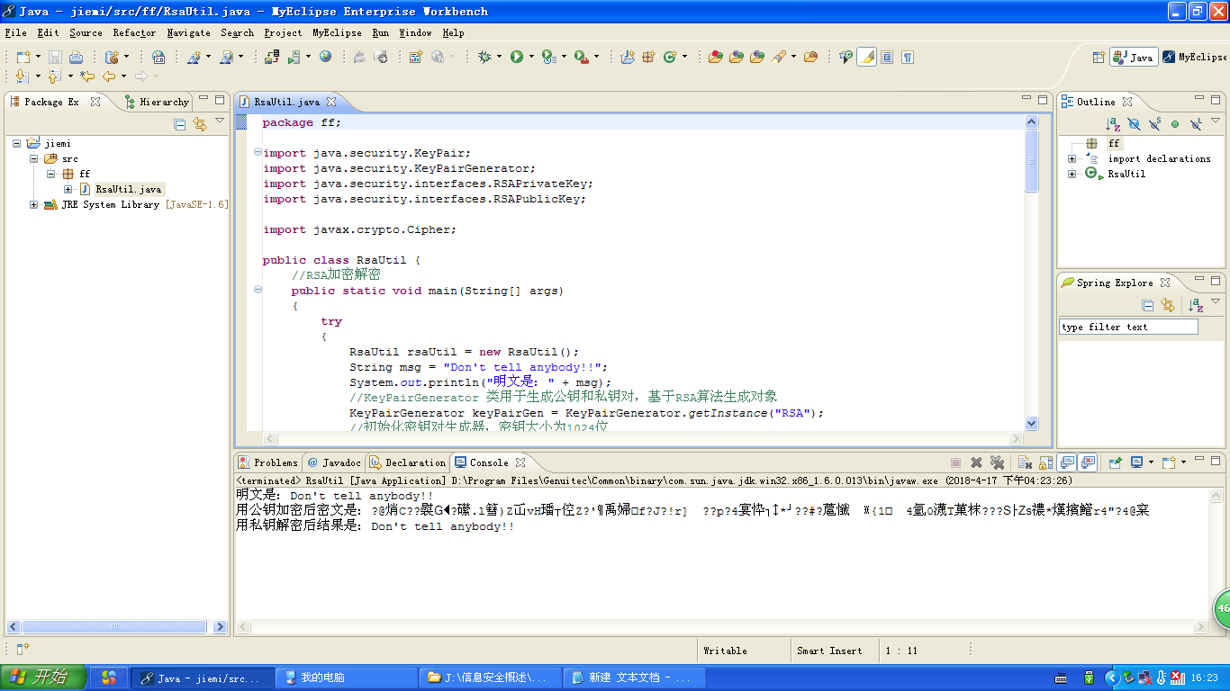

注：（代码）
package fan;

import java.security.KeyPair;
import java.security.KeyPairGenerator;
import java.security.interfaces.RSAPrivateKey;
import java.security.interfaces.RSAPublicKey;

import javax.crypto.Cipher;

public class RsaUtil {
//RSA加密解密
public static void main(String[] args)
{
try
{
RsaUtil rsaUtil = new RsaUtil();
String msg = "Don't tell anybody!!";
System.out.println("明文是：" + msg);
//KeyPairGenerator 类用于生成公钥和私钥对，基于RSA算法生成对象
KeyPairGenerator keyPairGen = KeyPairGenerator.getInstance("RSA");
//初始化密钥对生成器，密钥大小为1024位
keyPairGen.initialize(1024);
//生成一个密钥对，保存在keyPair中
KeyPair keypair = keyPairGen.generateKeyPair();
//得到私钥
RSAPrivateKey privateKey = (RSAPrivateKey)keypair.getPrivate();
//得到公钥
RSAPublicKey publicKey = (RSAPublicKey)keypair.getPublic();

//用公钥加密
byte[] srcBytes = msg.getBytes();
byte[] resultBytes = rsaUtil.encrypt(publicKey,srcBytes);
String result = new String(resultBytes);
System.out.println("用公钥加密后密文是：" + result);

//用私钥解密
byte[] decBytes = rsaUtil.decrypt(privateKey, resultBytes);
String dec = new String(decBytes);
System.out.println("用私钥解密后结果是：" + dec);
}

catch(Exception e)
{
e.printStackTrace();
}

}

protected byte[] decrypt(RSAPrivateKey privateKey,byte[] encBytes)
{
if(privateKey != null)
{
try
{
Cipher cipher = Cipher.getInstance("RSA");
//根据私匙，对Cipher对象进行初始化
cipher.init(Cipher.DECRYPT_MODE,privateKey);
//解密，结果保存进resultBytes
byte[] decBytes = cipher.doFinal(encBytes);
return decBytes;
}
catch(Exception e)
{
e.printStackTrace();
}
}
return null;
}

protected byte[] encrypt(RSAPublicKey publicKey,byte[] srcBytes)
{
if(publicKey!=null)
{
try
{
//Ciper负责完成加密或解密工作，基于RSA
Cipher cipher=Cipher.getInstance("RSA");
//根据公钥，对Cipher对象进行初始化
cipher.init(Cipher.ENCRYPT_MODE, publicKey);
//加密，结果保存进resultBytes
byte[] resultBytes=cipher.doFinal(srcBytes);
return resultBytes;
}
catch(Exception e){
e.printStackTrace();
}
}
return null;
}

}

《完》

